# Giáo án Chân quê

*Chỉ 500k mua trọn bộ Giáo án Ngữ văn 11 Chân trời sáng tạo bản word (cả năm) trình bày đẹp (Chỉ 70k cho 1 bài giảng bất kì):*  
B1: Gửi phí vào tài khoản **0711000255837 - NGUYEN THANH TUYEN -** Ngân hàng Vietcombank **(QR)**  
B2: Nhắn tin tới zalo **Vietjack Official - nhấn vào đây** để thông báo và nhận giáo án.  
Xem thử tài liệu tại đây: **Link tài liệu**  
**Giáo án Ngữ văn 11 (Chân trời sáng tạo): Chân quê**  
**I. MỤC TIÊU**  
**1. Mức độ/ yêu cầu cần đạt**  
- Nhận biết được thái độ, quan điểm của tác giả.  
- Phân tích và đánh giá được đề tài, thông tin cơ bản của văn bản, cách đặt nhan đề của tác giả.  
- Thể hiện thái độ đồng tình hoặc không đồng tình với nội dung của văn bản/ quan điểm của người viết và nêu lí do.  
- Nhận biết và phân tích được một số yếu tố về mặt nội dung và hình thức của văn bản Chân quê.  
- Phân tích và đánh giá được chủ đề, tư tưởng, thông điệp mà tác giả muốn gửi đến người đọc thông qua hình thức nghệ thuật của VB Chân quê.  
**2. Năng lực**  
**a. Năng lực chung**  
- Năng lực giải quyết vấn đề, năng lực tự quản bản thân, năng lực giao tiếp, năng lực hợp tác...  
**b. Năng lực riêng biệt:**  
- Năng lực thu thập thông tin liên quan đến văn bản.   
- Năng lực trình bày suy nghĩ, cảm nhận của cá nhân về văn bản.  
- Năng lực hợp tác khi trao đổi, thảo luận về thành tựu nội dung, nghệ thuật, ý nghĩa văn bản.   
**3. Phẩm chất**  
Trân trọng các giá trị của bản sắc văn hóa Việt Nam, có ý thức bảo vệ và phát triển bản sắc; biết lên án những hành động làm mai một văn hóa.  
**II. THIẾT BỊ DẠY HỌC VÀ HỌC LIỆU**  
**1. Chuẩn bị của giáo viên**  
- Giáo án;  
- Phiếu bài tập, trả lời câu hỏi;  
- Tranh ảnh về nhà văn, hình ảnh;  
- Bảng phân công nhiệm vụ cho học sinh hoạt động trên lớp;  
- Bảng giao nhiệm vụ học tập cho học sinh ở nhà;  
**2. Chuẩn bị của học sinh**  
SGK, SBT Ngữ văn 11, soạn bài theo hệ thống câu hỏi hướng dẫn học bài, vở ghi.  
**III. TIẾN TRÌNH DẠY HỌC**  
**A. HOẠT ĐỘNG KHỞI ĐỘNG**  
**a. Mục tiêu:**Tạo hứng thú cho HS, thu hút HS sẵn sàng thực hiện nhiệm vụ học tập của mình. HS khắc sâu kiến thức nội dung bài học.  
**b. Nội dung:** GV đặt cho HS những câu hỏi gợi mở vấn đề.  
**c. Sản phẩm:** Nhận thức và thái độ học tập của HS.  
**d. Tổ chức thực hiện:**  
Bước 1. Giao nhiệm vụ học tập   
Giáo viên chiếu hình ảnh để học sinh nhận diện và giới thiệu về hình ảnh trong hình.   
  
  
  
  
  
Áo bà ba  
  
  
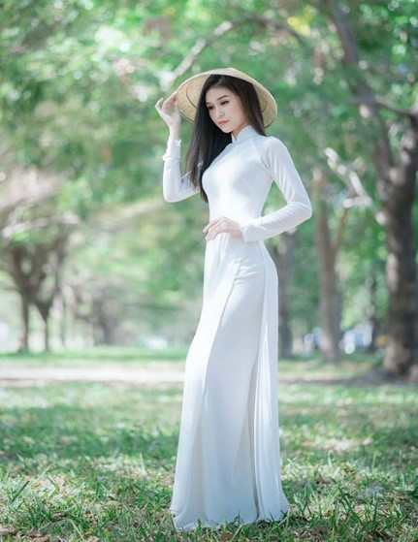  
Áo dài   
  
  
  
Áo tứ thân  
  
  
  
  
Bước 2. Thực hiện nhiệm vụ  
Học sinh suy nghĩ và trả lời.  
Bước 3. Báo cáo, thảo luận   
Học sinh chia sẻ.   
Bước 4. Kết luận, nhận định   
Giáo viên gợi dẫn vào bài học.  
**B. HOẠT ĐỘNG HÌNH THÀNH KIẾN THỨC**  
**a. Mục tiêu:**   
- Nhận biết và hiểu được cách trích dẫn tài liệu tham khảo.  
- Nhận biết và sử dụng được phương tiện phi ngôn ngữ.  
**b. Nội dung:** HS sử dụng SGK, chắt lọc kiến thức để tiến hành trả lời câu hỏi.  
**c. Sản phẩm học tập:**HS tiếp thu kiến thức và câu trả lời của HS.  
**d. Tổ chức thực hiện:**  
**………………………………………….**  
**………………………………………….**  
**………………………………………….**  
**Tài liệu có 10 trang, trên đây là tóm tắt 3 trang đầu của Giáo án Ngữ văn 11 Chân quê Chân trời sáng tạo.**  
Xem thử tài liệu tại đây: **Link tài liệu**  
**Xem thêm giáo án Ngữ văn 11 sách Chân trời sáng tạo hay, chi tiết khác:**  
 